Shallow clone vs. Deep clone

Zdroje:
https://www.itnetwork.cz/java/oop/java-se-tutorial-equals-a-clone
https://javaconceptoftheday.com/difference-between-shallow-copy-vs-deep-copy-in-java/

Využívání paměti
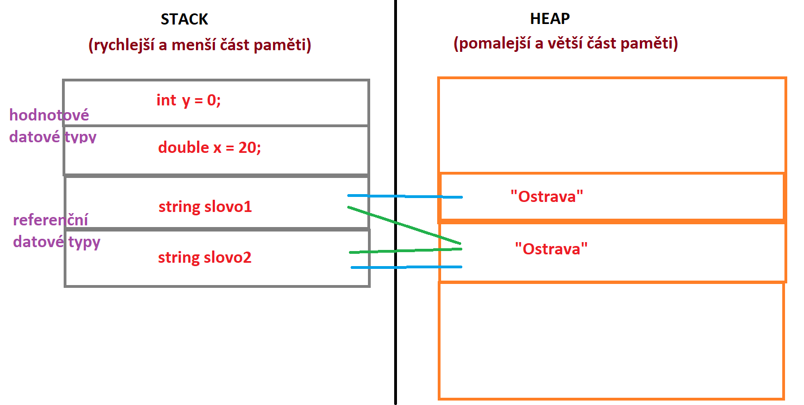

Shallow clone (PŘ)

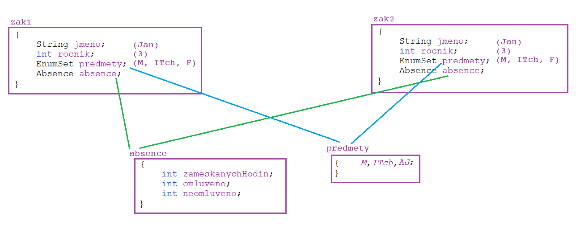

Deep clone (PŘ)

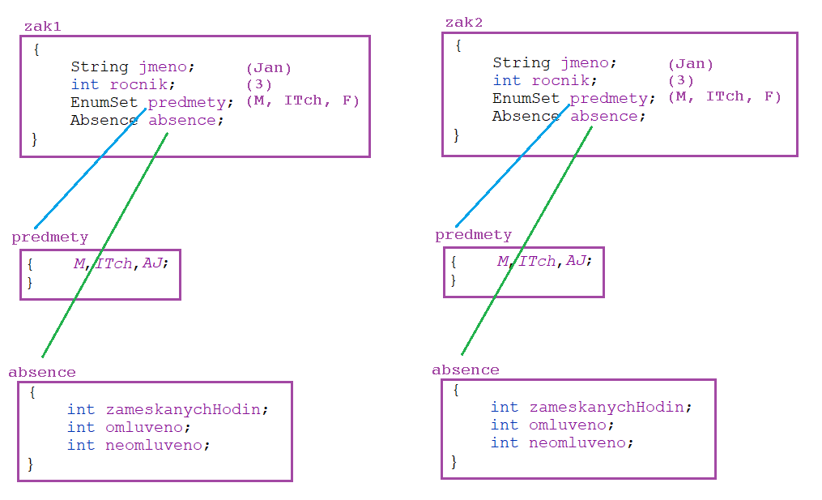

Kód
Pozn. Žlutě označené metody jsou automaticky vygenerované.

import java.util.EnumSet;
import java.util.Objects;

enum Predmet
{
M,ITch,CJ,PR,TV,F,AJ;
}

class Absence implements Cloneable // Povoluji klonování objektů třídy Absence
{
int zameskanychHodin;
int omluveno;
int neomluveno;

public Absence(int zameskanychHodin) {
this.zameskanychHodin = zameskanychHodin;
}
public void setZameskanychHodin(int zameskanychHodin) {
this.zameskanychHodin = zameskanychHodin;
}

@Override
public String toString() {
return "Absence{" +
"zameskanychHodin=" + zameskanychHodin +
", omluveno=" + omluveno +
", neomluveno=" + neomluveno +
'}';
}
@Override
public boolean equals(Object o) {
if (this == o) return true;
if (!(o instanceof Absence)) return false;
Absence absence = (Absence) o;
return zameskanychHodin == absence.zameskanychHodin &&
omluveno == absence.omluveno &&
neomluveno == absence.neomluveno;
}

@Override
public int hashCode() {
return Objects.hash(zameskanychHodin, omluveno, neomluveno);
}
public Object clone() throws CloneNotSupportedException
{
Absence absence = (Absence)super.clone(); //shallow copy ! ale to mi nyní nevadí, neboť atributy této třídy jsou
//pouze primitivní datové typy int
return absence;
}
}

class Zak implements Cloneable // Povoluji klonování objektů třídy Absence
{
String jmeno;
int rocnik;
EnumSet predmety;
Absence absence;
public Zak(String jmeno, int rocnik, EnumSet predmety, Absence absence) {
this.jmeno = jmeno;
this.rocnik = rocnik;
this.predmety = predmety;
this.absence = absence;
}
public Object clone() throws CloneNotSupportedException
{
Zak zak = (Zak)super.clone(); //shallow copy !!!!
//deep copy...
zak.predmety = (EnumSet)predmety.clone();
zak.absence = (Absence)absence.clone();
return zak;
}
@Override
public String toString() {
return "Zak{" +
"jmeno='" + jmeno + '\'' +
", rocnik=" + rocnik +
", predmety=" + predmety +
", absence=" + absence +
'}';
}
public void setPredmety(EnumSet predmety) {
this.predmety = predmety;
}
@Override
public boolean equals(Object o) {
if (this == o) return true;
if (!(o instanceof Zak)) return false;
Zak zak = (Zak) o;
return rocnik == zak.rocnik &&
jmeno.equals(zak.jmeno) &&
predmety.equals(zak.predmety) &&
absence.equals(zak.absence);
}
@Override
public int hashCode() {
return Objects.hash(jmeno, rocnik, predmety, absence);
}
public void setRocnik(int rocnik) {
this.rocnik = rocnik;
}
public void setAbsence(Absence absence) {
this.absence = absence;
}
}
public class Main
public static void main(String[] args) {
//nový objekt třídy žák
Zak z1 = new Zak("Alfons",3,EnumSet.of(Predmet.M,Predmet.PR,Predmet.AJ),new Absence(120));
//vytvoření deep kopie
Zak z2 = null;
try
{
z2=(Zak)z1.clone(); //konstruujeme žáka z2 ne pomocí konstruktoru, ale klonováním z původního objektu z1
}
catch(CloneNotSupportedException e) //reakce na chybu při klonování objektu
{
System.out.println("Chyba při kopírování objektu");
}
//změna atributů v klonovaném objektu, změny se projeví pouze u z2, nikoli u z1
//závislé na správně zapsané metodě clone()
z2.predmety.add(Predmet.TV);
z2.absence.setZameskanychHodin(150);
//výpis informací o objektech z1 a z2
System.out.println(z1);
System.out.println(z2);
//správné porovnání, zda se 2 objekty shodují či nikoli
//závislé na správně přepsaných metodách equals()
if (z1.equals(z2))
System.out.println("SHODA");
else
System.out.println("neshodují se");
//Dodatečné ověření změn u hashů jednotlivých objektů
System.out.println(z1.hashCode());
System.out.println(z2.hashCode());
}
}

